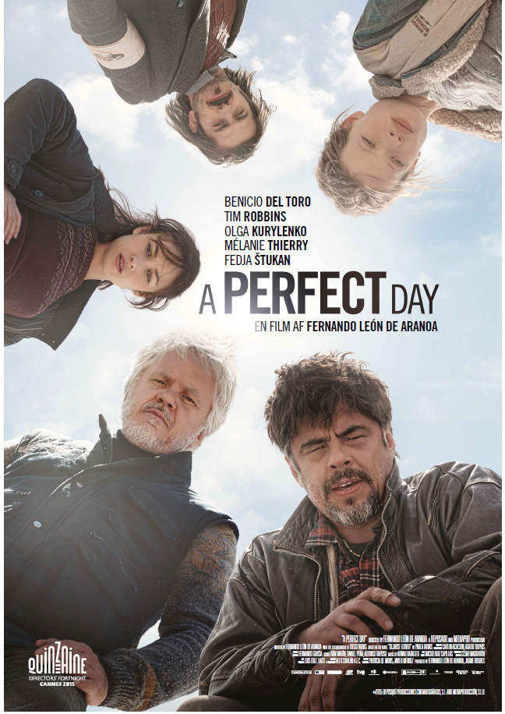

CAMERA FILM præsenterer

A PERFECT DAY
af Fernando León de Aranoa

Danmarkspremiere torsdag d. 16. juni 2016 (ny premieredato)

Kort synopsis

Tim Robbins og Benicio Del Toro kommer på sisyfosk overarbejde som hjælpearbejdere i den fiktive NGO Aid Across Borders i Fernando León de Aranoas kulsorte krigskomedie ’A Perfect Day’. Vi befinder os et ikke nærmere defineret sted på Balkan i 1995, hvor krigen er ved at nå sin afslutning. Infrastrukturen er slået i stykker, alle er hinandens fjender, og intet, absolut intet, virker efter hensigten. Hos bureaukraterne i FN er der ikke megen hjælp at hente, for her forholder man sig mere til paragraffer og regneark end den konkrete virkelighed. En af de presserende opgaver, som særligt nybegynderen Sophie er interesseret i, er at få slæbt et lig af en vældig fed mand op af en brønd, så landsbyen kan få rent drikkevand. Men det skal vise sig lettere sagt end gjort i dette absurde ’M.A.S.H.’-land.

Lang synopsis

Vi befinder os et ikke nærmere præciseret sted på Balkan i 1995. Krigen i Bosnien lakker mod enden, og en ny hverdag skal til at begynde. Men vejene er fyldt med miner, og i brønden i den lille bjergby, hvor NGO’en ’Aid Across Borders’ er rykket ud, ligger liget af en fed mand og fordærver vandet. Som en anden Sisyfos forsøger Mambrú (Benicio Del Toro) og hans hold at få bjærget det efterhånden stinkende lig op af vandet, men rebet knækker, og ingen synes videre interesserede i at hjælpe. Tværtimod forsøger en flok driftige lokale entreprenører at tjene en skilling på vandforureningen ved at sælge vanddunke til overpris.

For den uerfarne Sophie (Mélanie Thierry) er den døde mand, der af de andre konsekvent bliver omtalt som et ”fedt læs”, det første lig. Man vænner sig til det, siger den rutinerede B (Tom Robbins), hvis hele liv er en stadig færd fra krigszone til krigszone helt uden faste holdepunkter.

B og Sophie er et umage par. Da de ankommer til landsbyen støder de på en død ko, der spærrer vejen. Et sikkert tegn på, at der er placeret en mine et sted, ved den erfarne B. Spørgsmålet er bare, hvor den ligger. De sjuskede noter i hans lille sorte bog er imidlertid ikke entydige i deres råd om, hvad man i sådan en situation skal stille op. B tager chancen og drøner uforfærdet bilen over det døde dyr til Sophies store skræk og efterfølgende skideballe. Mambrú orker ikke at irettesætte sin makker, da han kun har en uge tilbage på jobbet, før han skal vende hjem til sin kæreste, Sarah, og forsøge at genoptage et normalt liv.

Men Sophie helmer ikke. Liget skal op af brønden, koste hvad det vil. Så hun og Mambrú kører af sted mod FN-delegationen, mens de sender B og tolken Damir (Fedja Stukan) ud for at finde reb . Undervejs støder de på knægten Nikola, der er ved at få sin bold stjålet af nogle store drenge, der truer med en pistol. Efter at have set lidt af hvert under krigens rædsler, tør Mambrú ikke forlade sig på, at ungen er fornuftig nok til at lade være med at skyde, så han tager Nikola med sig i bilen.

Ankommet til FN-lejren (hvor danske Morten Suurballe spiller rollen som FN-officer) forsøger Sophie naivt at få hjælp til at rense brønden for det tunge lig. Men FN kan intet gøre, lyder meldingen. Krigen er slut, og de er kun til stede for at observere og fjerne miner. Sophie fatter intet, men nægter at give op og antyder derfor, at liget potentielt er mineret. Det bliver ikke bedre af, at Mambrús tidligere affære, den smukke Katya (Olga Kurylenko), der stadig bærer nag, er ankommet for at evaluere og afbryde missionen.

Mere held har B og Damir ikke med at skaffe reb. Eller bold. Så med uforettet sag returnerer alle bilerne mod basen, kun for atter at blive standset af en ko på vejen. Og sådan går det i ring, uden at nogen får noget udrettet. Idealisten, pragmatikeren, kynikeren og bureaukraten tørner sammen i en ulideligt absurd verden, hvor intet makker ret.

Mambrú insisterer dog på er at skaffe en bold til Nikola, så da alle muligheder viser sig futile vender konvojen tilbage til det hus, hvor Nikola tidligere boede med sine forældre. Der er der en bold, ved han. Nikola bor nu hos sin bedstefar og tror, at hans forældre kun er midlertidigt fraværende, men det skal vise sig at forholde sig ganske anderledes. Bolden skaffer de dog, men det inviterer selvfølgelig til endnu en konflikt.

’A Perfect Day’ er en absurd, autentisk komedie om noget, der slet ikke er sjovt. Den giver et herligt deadpan-blik ind i NGO-verdenens mest frugtesløse hjørner, hvor det skal vise sig ekstremt vanskeligt at få lov til at gøre noget godt. Men Fernando León de Aranoas lune humanisme er til stede i hver eneste indstilling, så alle misforståelserne, tragedierne og regelrytteriet alligevel giver en form for mening. Også den regn der til slut vælter ned.

Billederne mimer den groteske situation, og på soundtracket buldrer blandt andre velvalgte toner som Eurythmics ’ Sweet Dreams’ og Marlene Dietrichs indfølte udgave af ’Where Have All the Flowers Gone’.

Instruktørfilmografi -

- A Perfect Day (2015)
- Sabina (2011)
- Amador (2010)
- Princesas (2005)
- Mandage i solen (2002)
- Neighbourhood (1998)
- Cut! (1996)

Credits

Mambrú Benicio Del Toro
B Tim Robbins
Sophie Mélanie Thierry
Katya Olga Kurylenko
Nikola Eldar Residovic
Damir Fedja Stukan

Klip Nacho Ruiz Capillas
Kamera Arnau Bataller
Lyd Iván Marín
Manuskript Fernando Léon de Aranoa og Diego Farias – baseret på romanen ’Dejarse llover’ af Paula Farias
Instruktion Fernando Léon de Aranoa

Længde 106 minutter
Land/år Spanien/2015

